Fiche 115 | Calcul littéral | 4E3
Opérations et équations
 | Entraînement 1 : Retrouve dans chaque cas la masse de A pour que la balance soit en équilibre
A +  |  |  | 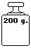 | A + 100 = 300  A + 100 – 100 = 300 – 100  A + 0 = 200  A = 200
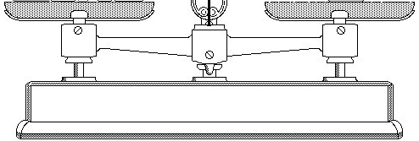
A +  |  |  | 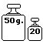 | A + 50 = 70  A + 50 – ……… = ……. – ……  A + 0 = ……...  A = ………
A + |  |  | 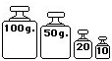 | A + …… = ……  A + …… – …… = …… – ……  A + 0 = …….  A = ……
A + |  |  |  | A + …….. = ……..  A + ……. – …… = ……. – ……  A + …… = ……..  A = ……
A + |  |  | 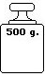 | A + …….. = ……..  A + ……. – …… = ……. – ……  A + …… = ……..  A = ……

